采购内容要求
本项目，应使永城市广播电视台实现在本地机顶盒上的独立广告运营。
1.项目目标
在永城实现如下广告位的独立运营：
1.1 开机视频广告
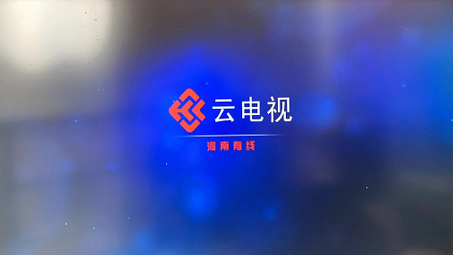
电视开机后即刻呈现：动态有声视频，广告到达率几乎等同于开机率。
1.2 开机图片广告

开机视频结束后的第二个全屏画面，可按时间段投放，每小时更换一次。
1.3 热点推荐广告
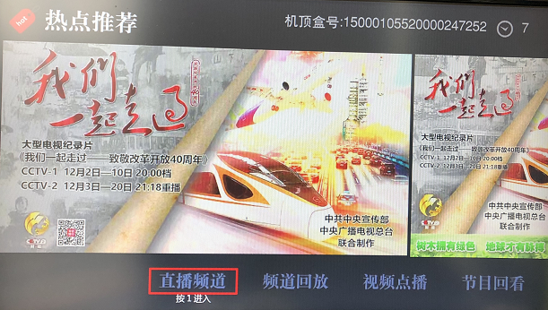

  - UI菜单广告
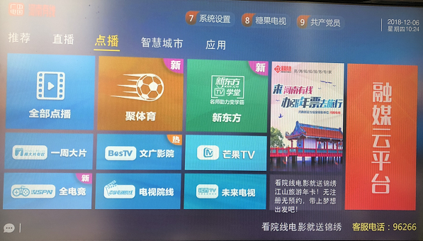
广告位置：推荐界面右侧

  - 大视频滚动字幕

广告位置：直播状态下屏幕上方滚动播出，分单频道字幕和全频道字幕广告两种，显示位置相同。

  - 节目预告广告
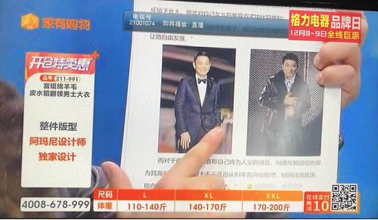
广告位置：直播状态下屏幕右上方，随节目预告栏出现。
  - 播出提示广告

广告位置：直播状态下屏幕最下方 ，节目播出后10分钟弹出。

  - 刻钟报时广告

广告位置：直播状态下屏幕右上角，每小时15分和45分显示。
  - 大视频导航条广告
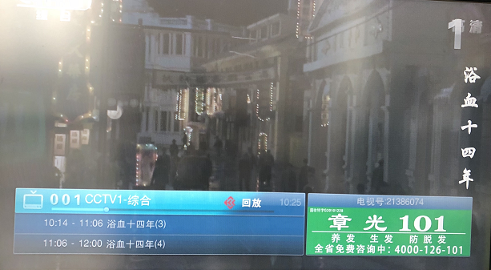
广告位置：位于miniEPG右侧，数字键切台或上下键切台时显示。
  - 频道切换列表广告
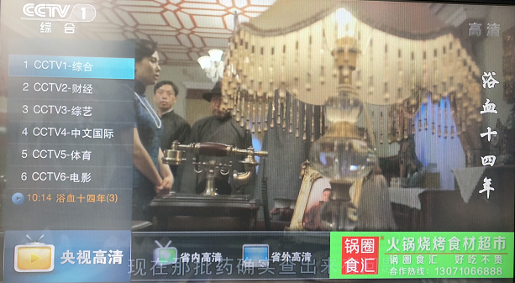
广告位置：位于频道列表框右下侧，唤出频道列表时显示，可按频道分类投放。
  - 音量条广告
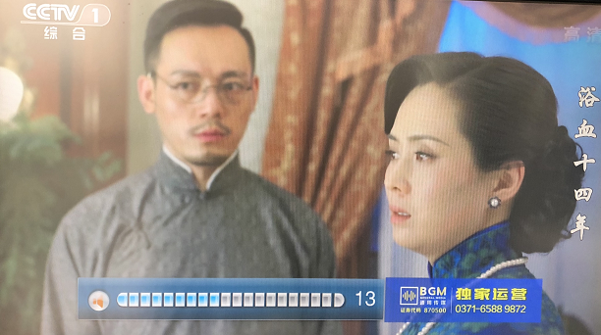
广告位置：音量条右侧，唤出音量条时显示。
  - 音频广播背景广告
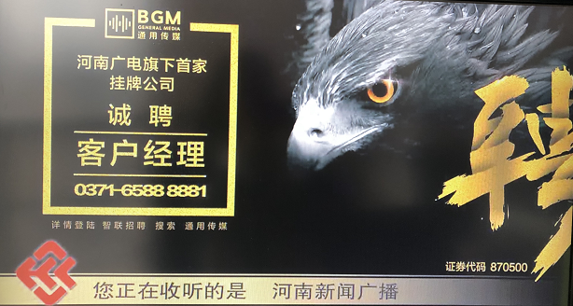
广告位置：音频广告背景全屏幕广告图片，可按照频道投放。
  - 主菜单天气预报广告
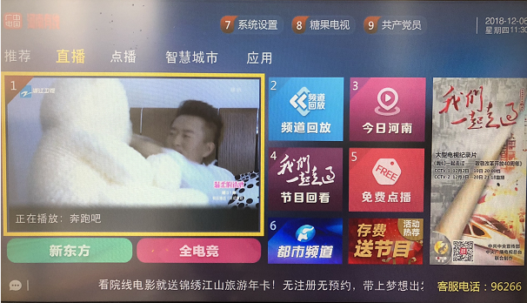
广告位置：位于屏幕下方，超出时滚动显示。
  - 冒泡类广告

2.系统架构要求
2.1 平台分省市县三级，省网负责核心广告系统的集中管理运营，分级权限的最高管理权限，增加对永城县网区域的管理。
2.2 分公司获取广告运营权限，分管理权限账号给县级公司，扩容融媒云平台上OCG模块，为永城新建广告素材目录，扩容融媒体云平台的UNT模块，生成UNT实时广告通知消息流，新的广告素材目录打包，和新的UNT消息一起通过商丘分公司的DCM混入直播信号网络下传到永城。
2.3 永城县级平台，新增复用器，过滤商丘分公司下传信号流中的UNT消息，过滤掉商丘市级网络的UNT消息，将分公司对应的UNT消息流输出， 插入每个TS流中；过滤商丘分公司的广告素材流，输出永城广告素材对应的流，复用后的信号输出给IPQAM。
2.4 双向页面广告素材由省中心广告系统发送到省中心资源服务器，再由省中心资源服务器同步到地市资源服务器，永城和商丘区分目录路径。
3.系统软件清单

融媒云平台广告发布系统（软件）
软件名称 | 配置和功能 | 单价 | 单位 | 数量 | 总价
广告管理系统 | 包含广告位管理，广告商管理，广告素材管理，广告策略管理，频道及频道组管理，广告订单管理，日志管理，权限管理及报表管理等功能 | ¥80,000 | 套 | 1 | ¥80,000
广告投放系统 | 与外部能力系统对接的适配层子系统，将广告决策系统决策出的广告内容推送给相关的能力系统进行播出 | ¥80,000 | 套 | 1 | ¥80,000
广告决策系统 | 依据广告管理系统生成的广告播出单，对应播出单的投放策略及优先级，获取对应的广告素材并确认播出时刻表，依据能力系统的要求进行数据打包，将打包内容和播出时刻表提供给广告投放子系统 | ¥100,000 | 套 | 1 | ¥100,000
ASG&IP视频推流系统 | 双向广告素材的下发通道，包含页面广告和视频广告 | ¥150,000 | 套 | 1 | ¥150,000
数据播发系统 | 单向广告素材打包发送至HFC网络，提供单向下发通道 | ¥150,000 | 套 | 1 | ¥150,000
广告授权许可 | 按站点授权 | ¥200,000 | 套 | 1 | ¥200,000
小计 |  |  |  |  | ¥760,000

